
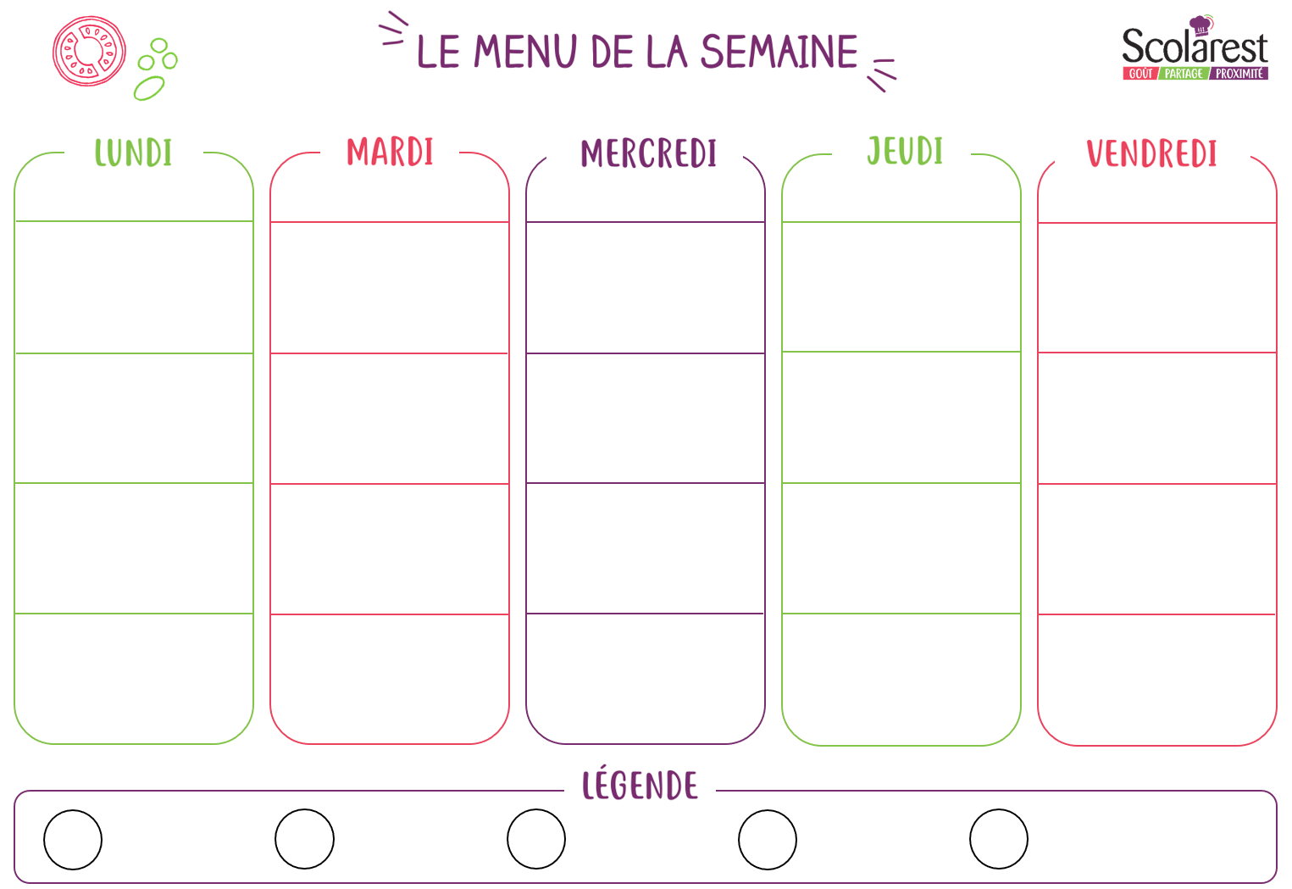
Déjeuner
 | 10/11 |  | 11/11 |  | 12/11 |  | 13/11 |  | 14/11
 | Soupe de potiron  Salade haricots beurre echalote persillee |  |  |  |  |  | 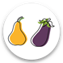  Betteraves vinaigrette  Batavia aux croûtons |  | Poireaux vinaigrette  Salade d'avocat et pomelos
 | Lentilles et pois chiches boulgour aux betteraves (plat complet végétarien) |  |  |  |  |  |   Sauté de porc sauce aux coings  Choux fleur bechamel  Riz blanc |  | Gratin de pâtes au jambon  Epinards, crème de paprika  Macaroni
 | Fromage carre |  |  |  |  |  | Coulommiers |  | Fromage frais fouetté
 |   Compote de pommes  Fruit de saison |  |  |  |  |  |   Le marbré chocolat portion les desserts de ma mamie  Ile flottante |  | Fromage blanc spéculoos  Corbeille de fruits

